PROYECTO DE DECLARACIÓN

La Legislatura de la Ciudad Autónoma de Buenos Aires conmemora el 75 (septuagésimo quinto) aniversario de la creación del Partido Peronista, fundado por el General Juan Domingo Perón, el día 23 de Mayo de 1947.

FUNDAMENTOS

Señor presidente:

El 23 de mayo de 1947 nace a la vida democrática el Partido Peronista, herramienta electoral perteneciente al Movimiento Nacional Justicialista, fundado por el General Juan Domingo Perón.

Sin dudas, su antecedente histórico es el 17 de Octubre de 1945 con el nacimiento del Movimiento Peronista. Ese día, miles de obreros de todo el país se movilizaron a la Plaza de Mayo para recibir y apoyar a Juan Domingo Perón, quien había sido detenido por la oligarquía y un sector de los militares en la Isla Martín García por haber reconocido derechos sociales y laborales a los trabajadores.

Desde entonces, cada 17 de octubre se conmemora el día de la “Lealtad Peronista”. Juan Domingo Perón encabezó un movimiento que emergía a la luz de una Argentina cambiante. Su visión estratégica y firme capacidad de conducción le permitieron cumplir con gran parte de las reivindicaciones históricas del Pueblo Argentino.

Es así que, el Partido Peronista es, desde sus inicios, la estructura política encargada de transmitir la doctrina peronista, la cual se encuentra basada en los estandartes de Soberanía Política, Independencia Económica y Justicia Social. Es en esencia un movimiento cuya columna vertebral la constituyen los trabajadores organizados generando desde su nacimiento una verdadera epopeya social, cultural, económica y política.

Debemos recordar, que el primer nombre del movimiento fue “Partido Laborista”. Con esa denominación Perón se postuló como candidato Presidencial en 1946. Una vez ganadas las elecciones, en 1947 el partido pasó a denominarse “Partido Peronista”. El nombre se mantuvo hasta el año 1971 cuando por motivo de la ley 19.102, se prohibió que los partidos políticos contuvieran en su denominación designaciones personales o sus derivados. Desde entonces el movimiento está representado en el “Partido Justicialista”. El justicialismo entiende que la función política es la de elevar las demandas populares en afán de convertirlas en acciones concretas de Gobierno. Es por ello que considera que el Estado debe asumir un rol preponderante en la mediación entre los diferentes sectores de la sociedad, con el fin de asegurar la equidad, la justicia y la paz social.
El Partido justicialista tuvo como principal estandarte en sus orígenes la defensa de los trabajadores, quedando desde entonces muy ligado a la clase obrera y los sindicatos. Logró así convertirse desde su nacimiento, junto a la Unión Cívica Radical, en uno de los dos partidos políticos más importantes que hubo en el país hasta finales del siglo XX. Durante muchos años, desde la autodenominada "Revolución libertadora", el peronismo estuvo prescripto (decreto N° 4161/56). En las elecciones de constituyentes de 1957, arrasó con el votó en blanco y un año después, en los comicios del 23 de febrero de 1958, votó por la Unión Cívica Radical Intransigente (UCRI), según el pacto Perón-Frondizi. Arturo Frondizi fue electo presidente, mientras que Juan Domingo Perón confirmó que, aún en el exilio, seguía siendo el conductor.

Sin embargo, pese al "pacto", la proscripción continuó y, más aún, Frondizi prohibió toda actividad del naciente PJ (decreto 15.169/60), justo cuando las juntas promotoras comenzaban a proliferar en todo el país.

En los comicios de 1960, el peronismo al continuar proscripto volvió a triunfar con el voto en blanco. Pero en 1962, para el 18 de marzo, urdió una alianza con el Laborismo Nacional y el Partido Blanco, con la fórmula Dante Lovaglio - Olivio Ríos. Triunfando en casi todo el país, pero la reacción no se hizo esperar ya que 11 días después, Frondizi fue enviado a la cárcel hasta septiembre del '63. Se le reclamó, entre otras, haber facilitado el triunfo del peronismo. Arturo Frondizi fue reemplazado por el vicepresidente del Senado de la Nación, José María Guido, pese a la disolución del Congreso, y convocó a elecciones generales para el 7 de julio de 1963. La campaña electoral fue normal hasta que el 5 de julio el gobierno nacional proscribió a peronistas impidiendo que eligiera presidente y gobernadores. La maniobra permitió que el Dr. Arturo Illia (UCRP) alcanzara la presidencia de la Nación.

El 11 de marzo de 1973, Héctor Cámpora ganó las elecciones presidenciales y marcó otro hito en la historia del Partido Justicialista al propiciar el regreso al país de Juan Domingo Perón, tras 18 años de exilio obligado, iniciado por la autodenominada “Revolución Argentina”, una verdadera contra-revolución apoyada por los principales grupos de poder y recordados comunicadores sociales, a lo que se sumaron desapariciones, bastones largos, la censura, las torturas, los fusilamientos (como los de José León Suárez y Trelew) y los planes económicos que hacían el beneplácito de los “organismos internacionales de créditos".

Héctor Cámpora, una vez en el poder, llama a elecciones y el 23 de septiembre de 1973 la fórmula Perón-Perón obtuvo casi 7.400.000 votos, el 62%, seguida por la fórmula del radicalismo, Balbín-De la Rúa, con el 25%, cerrando así el ciclo de proscripciones electoral al peronismo, y su herramienta electoral. No obstante, todo ello se vio nuevamente interrumpido el 24 de marzo de 1976 por el más horrendo golpe cívico-militar.

Finalmente, con la vuelta de la democracia y luego de un período de gobierno radical, encabezado por el Dr. Raúl Ricardo Alfonsín, el 14 de mayo de 1989, Carlos Menem, candidato del Frente Justicialista Popular (Frejupo) y una coalición del P.J. con diversos partidos, se impuso al radical Eduardo Angeloz con el 49,3% de los votos.
Nuevamente, el 14 de mayo de 1995 se realizaron las elecciones presidenciales y Carlos Menem, actual presidente, fue reelecto con un total de 8.687.319 votos, es decir, un 49,94%.

El Partido Justicialista volvió a ganar la presidencia nuevamente con Néstor Carlos Kirchner, asumiendo el 25 de Mayo de 2003 hasta el año 2007. En el mismo sentido, en abril de 2008, Néstor Kirchner asume como presidente del Partido Justicialista afirmando, "…el gran desafío para el Consejo Nacional de nuestro partido será el de convocar a la concertación plural para trabajar junto al resto de los argentinos con esfuerzo, compromiso y solidaridad".

El 10 de Diciembre de 2007, asumía Cristina Fernández de Kirchner como presidenta, mandato que continuo hasta el 9 de Diciembre del 2015, configurándose el periodo más largo de un partido en el gobierno en democracia.

Para concluir, debemos recordar que los gobiernos justicialistas fueron derrocados dos veces por los militares y el Partido Justicialista fue proscripto e impedido de participar en las elecciones generales en otras dos ocasiones. El justicialismo llegó por mandato popular a la Presidencia de la Nación en 9 oportunidades: Juan Domingo Perón (1946, reelecto en 1952), Héctor José Cámpora (marzo de 1973), Juan Domingo Perón (nuevamente, en octubre de 1973), Carlos Saúl Menem (1989, reelecto en 1995), Néstor Kirchner (2003) y Cristina Fernández de Kirchner (2007, reelecta en el 2011).
Es así que consideramos destacable la frase del ex Presidente Juan Domingo Perón cuando sostenía que "… el hombre no vence al tiempo; lo único que puede vencer al tiempo es la organización. (…) Nosotros no somos un partido político, sino un gran Movimiento Nacional".

Por todo lo expuesto anteriormente, y recordando que el Partido Justicialista se constituyó, a lo largo de su historia, como la principal herramienta de canalización de las ideas y proyectos de quienes entendieron la necesidad de transformar a la Argentina en una sociedad más justa y equitativa, es que solicitamos el acompañamiento para el presente proyecto de declaración.

ANEXO I

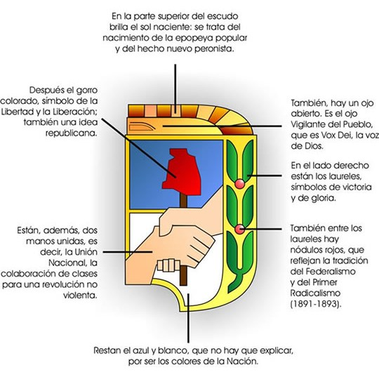

Escudo del Partido Justicialista

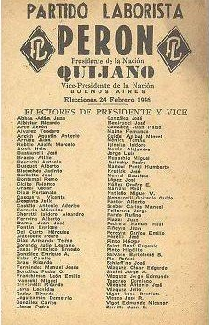

Boleta del Primer Triunfo del General Perón (24/02/1946)

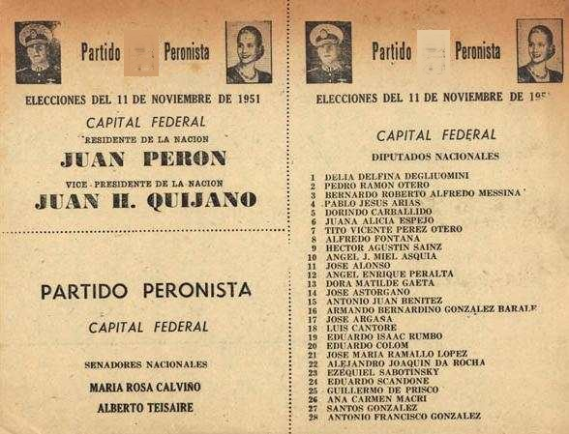

Boleta del Primer Triunfo del General Perón (24/02/1946)

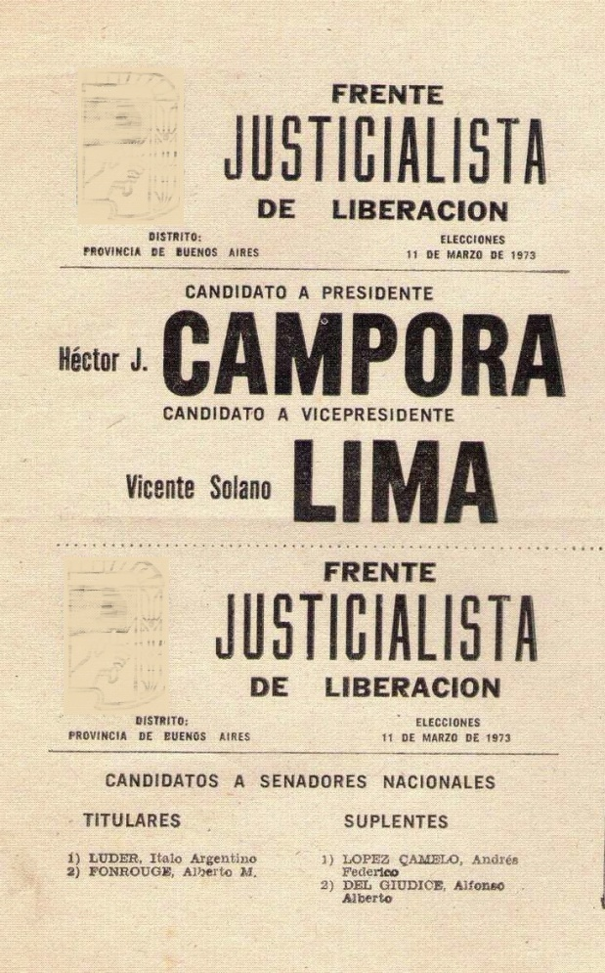

Boleta de las elecciones del 11 de Maro de 1973 resultando ganador Héctor Cámpora

